In verschillende dia’s zijn animaties verwerkt.
Na het aanklikken van de dia, worden de animaties automatisch gestart.
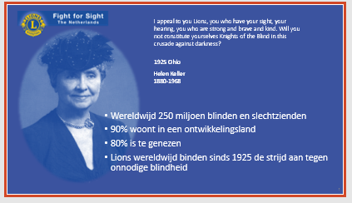  Dia 1 | Sinds Hellen Keller de Lions opriep de strijd aan te binden tegen onnodige blindheid is Blindheidsbestrijding de grootste humanitaire taak van Lions wereldwijd.  90% woont in arme landen. Hadden zij in rijke landen gewoond dan waren de meesten van hen al lang genezen. Sterker nog, dan waren ze waarschijnlijk nooit blind geworden.
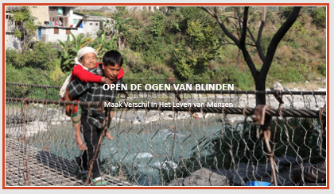Dia 2 | Fight for Sight financiert oogkampen. Een arts trekt met zijn team de binnenlanden in en verricht ter plaatse oogzorg.  Mensen komen van heinde en ver. Velen worden gedragen. Lopen over smalle bergpaadjes is als je blind bent heel lastig.  Deze sterke Nepalees draagt zijn moeder naar het oogkamp in Darbang Nepal.  Na de brug nog 300 meter en hij is er.
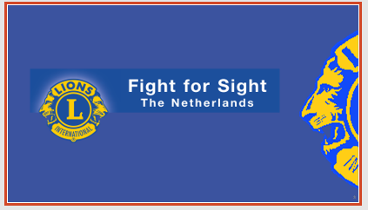  Dia 3 | Fight for Sight is de naam van het samenwerkingsverband van de Lions Werkgroep Blinden en Wilde Ganzen. Samen spannen zij zich in om onnodige blindheid te voorkomen en blinde en slechtziende mensen een beter leven te bezorgen.
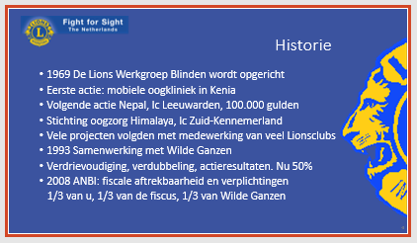Dia 4 | Sinds 1969 is er ongelooflijk veel gebeurd.  Miljoenen mensen kregen en krijgen oogzorg.  Honderdduizenden hebben een staaroperatie ondergaan en konden hun leven weer oppakken. De samenwerking met Wilde Ganzen is uniek. Nergens ter wereld worden actie- resultaten zo genereus vermeerderd. Wilde Ganzen mag tevens gezien worden als het keurmerk van de projecten. Door de ANBI status van de Lions Werkgroep Blinden zijn donaties fiscaal aftrekbaar. Hier wordt mogelijk te weinig gebruik van gemaakt. Kijk op de site van de fiscus.
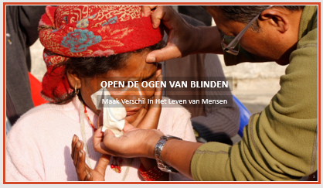  Dia 5 | Open de ogen van Blinden. In dit geval is dat letterlijk. Dokter Indra verwijdert de pleister daags na de operatie.  De jonge moeder, blind vanaf haar jeugd, ziet voor het eerst haar kleine kinderen.  Emoties blijven niet uit, ook niet bij ons, wij stonden erbij.
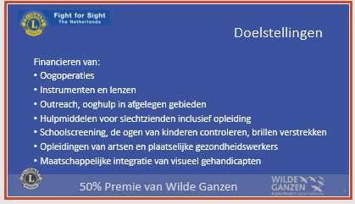  Dia 6 | Er is in de loop der tijd veel veranderd in de oogzorg.  In de beginjaren was het meer noodhulp, opereren was het hoofddoel.  Nog steeds belangrijk maar heel veel nadruk is komen te liggen op voorlichting, preventie en opleiding. Het beschikbaar stellen van hulpmiddelen hoort daar natuurlijk bij. Het doel is zelfstandigheid.  In sommige ontwikkelingslanden is men daar dicht bij.  Zo heeft de Lions Werkgroep Blinden haar werkterrein in India verkleind en is meer actief in Afrika. De adviseurs van de werkgroep verrichten baanbrekend werk op dit gebied.
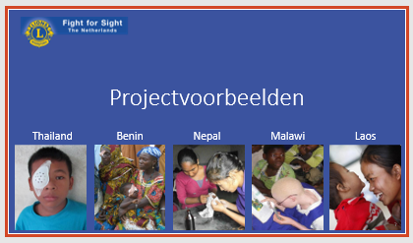  Dia 7 | De Lions Werkgroep Blinden is actief in 18 landen.  Sinds het digitale tijdperk ook in ontwikkelingslanden doorgedrongen is, is de communicatie sterk verbeterd.  Het is nu gemakkelijker om de Nederlandse sponsoren te laten zien wat er gebeurt.  Een korte presentatie van 5 projecten.  Op onze site vindt u meer.
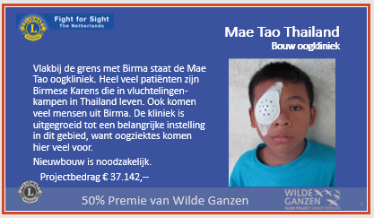  Dia 8 | Thailand  Meer op onze site
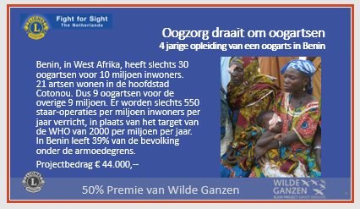  Dia 9 | Benin  Meer op onze site
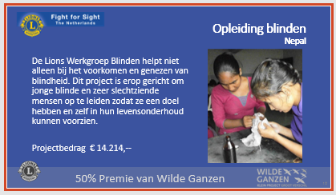  Dia 10 | Nepal  Meer op onze site
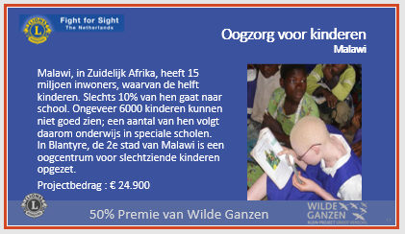  Dia 11 | Malawi  Meer op onze site
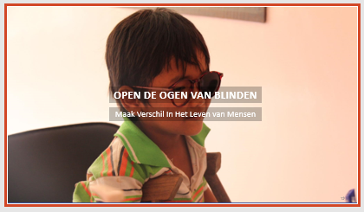  Dia 12 | Het is van belang om de ogen van kinderen vroegtijdig te controleren.  Teams bezoeken scholen en leren onderwijzend personeel hoe oogproblemen te onderkennen.  Vaak worden er brillen verstrekt waardoor de kinderen weer kunnen lezen wat er op het bord geschreven staat.  De ogen van deze meervoudig gehandicapte jongen uit Cambodja worden gecontroleerd.
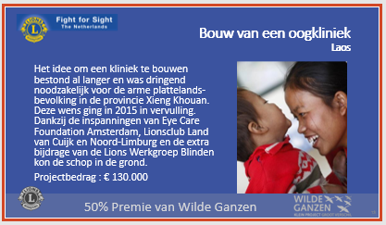  Dia 13 | Laos  Lionsclub Land van Cuijk en Noord-Limburg heeft samen met de Lions Werkgroep Blinden en Wilde Ganzen € 75.000,-- bijgedragen. Eye care foundation stond garant voor de rest van de bouwkosten.  Prachtig teamwork.
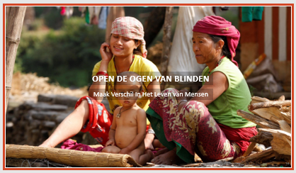  Dia 14 | Armoede is een van de hoofdoorzaken van onnodige blindheid.  Voorlichting op het gebied van voedsel en hygiëne is belangrijk.  Ook de mogelijkheid om gebruik te maken van de oogzorg moet geaccepteerd worden. Het is geen straf van de goden.  Ook hier heeft Fight for Sight een taak.
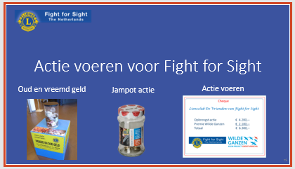  Dia 15 | De Lions Werkgroep Blinden heeft geld nodig.  Actie voeren voor Fight for Sight kan heel gemakkelijk.
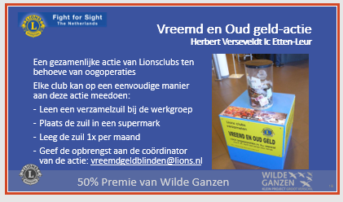  Dia 16 | Een schitterende actie waar meer dan 40 Lionsclubs aan meewerken.  Deze actie is goed voor 40% van de inkomsten van de werkgroep.  Neem contact op met Herbert Verseveldt
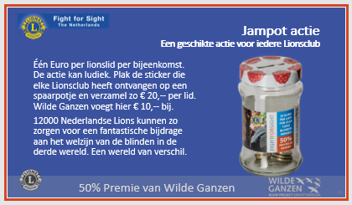  Dia 17 | Sinds de oproep van Hellen Keller, is de oogzorg een taak van ons allemaal. Het jampotje.  Één euro per lion per bijeenkomst. Daar 50% bij van Wilde Ganzen.  Reken zelf uit wat de prijs van een half kopje koffie kan bijdragen aan het welzijn van heel veel mensen.  De Lions Werkgroep Blinden heeft in overleg met de commissie 100 jaar Lions, alle Nederlandse clubs opgeroepen om mee te doen.  Het doel is dat minimaal 100 clubs zich voor vijf jaar verbinden aan één euro per lion per bijeenkomst.  Doe mee!
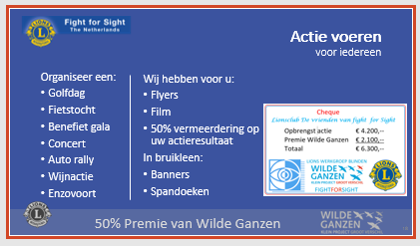  Dia 18 | Er zijn clubs die al jarenlang actie voeren voor Fight for Sight.  Wij zijn dankbaar en blij met elke actie.  Wij hebben hiervoor promotie materiaal.  Neem tijdig contact met ons op. fightforsight@lions.nl  Uw actieresultaat wordt met 50 % vermeerderd.
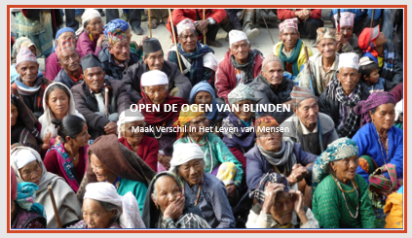  Dia 19 | Kleurrijke bergbewoner in Nepal zijn toegestroomd. Vol verwachting luisteren naar wat er gaat gebeuren.
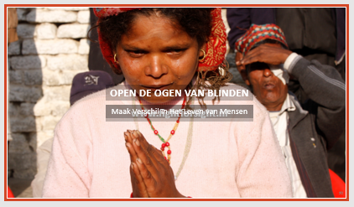  Dia 20 | Eerder in deze presentatie zagen we de jonge moeder.  Emoties komen vrij. Met gevouwen handen brengt ze haar dankbaarheid over aan dokter Indra.
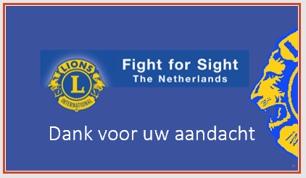  Dia 21 | De beste investering die je in een mens kunt doen is zorgen dat hij van blind weer ziend wordt of nog beter, voorkomen dat hij blind wordt.

